Robot安装说明书

**注意：强烈建议使用win7系统**

# 拷贝\\192.168.8.188\上传2\zl(DontDelete)\win64bak到本地，建议本地目录以英文命名

若为32位机器，拷贝\\192.168.8.188\上传2\zl\win32，后续步骤以64机为例

# 安装python-2.7.12.amd64.msi， 建议不修改默认目录

# 安装VCForPython27.exe

# 安装wxPython2.8-win64-unicode-2.8.12.1-py27.exe

# 安装jre-8u91-windows-x64.exe

# 创建目录：C:\Users\admin\pip，注：admin为用户名

放附件进入目录

# 添加环境变量Path： C:\Python27;C:\Python27\Scripts;C:\Python27\Lib\site-packages

# 双击installpythonpkg.bat安装依赖包

# 把C:\Python27\Scripts\ride.py 发送到桌面作为快捷方式

# 【optional】安装Git-2.10.1-64-bit.exe

# 【optional】拷贝chromedriver.exe， IEDriverServer.exe， mtee.exe到C:\Python27目录下

# 【optional，直播使用】安装vlc-2.2.4-win64.exe

15.1 选择英文版

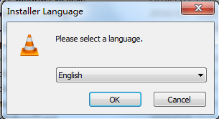

* 1. 注意”Choose Components”步骤，需要选择“full”

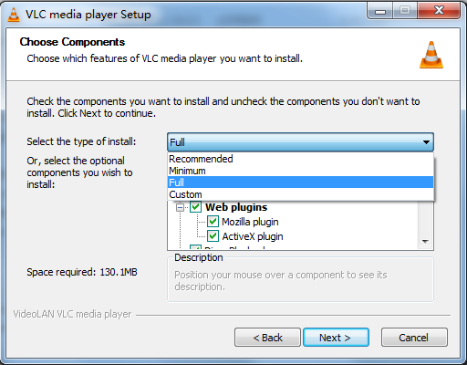

* 1. 安装完成之后，把安装目录“C:\Program Files\VideoLAN\VLC”添加进入环境变量Path
  2. 配置VLC播放器，在首选项中选择语言为“American English”，点击“保存”，并关闭。

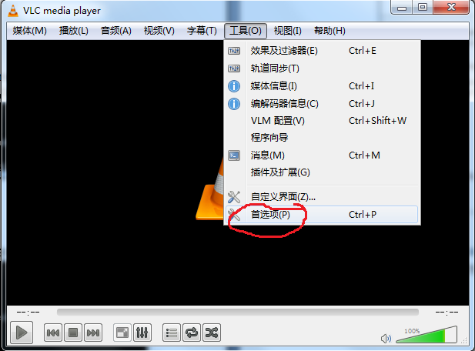

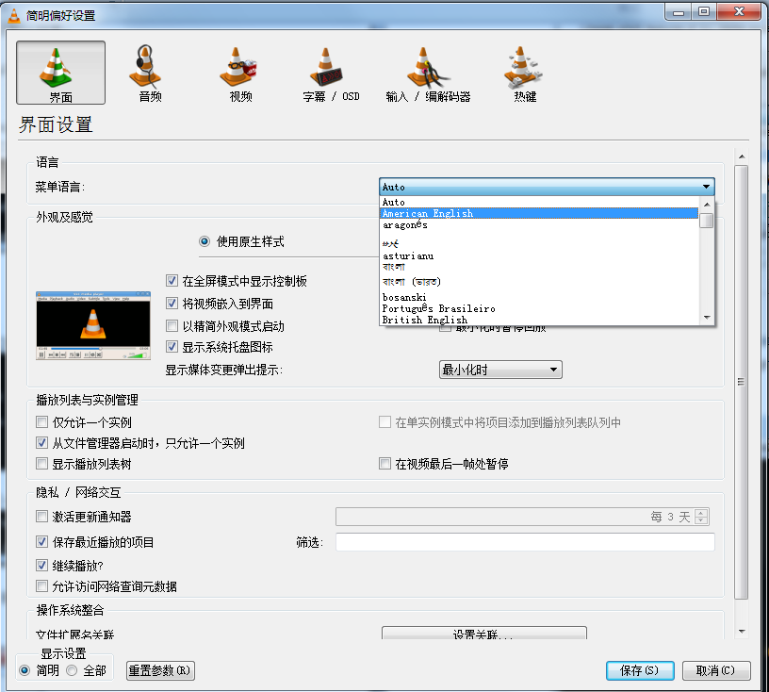

* 1. 配置VLC，在“首选项”中选择“全部”--》“主界面”-》选中“lua解析器”后保存

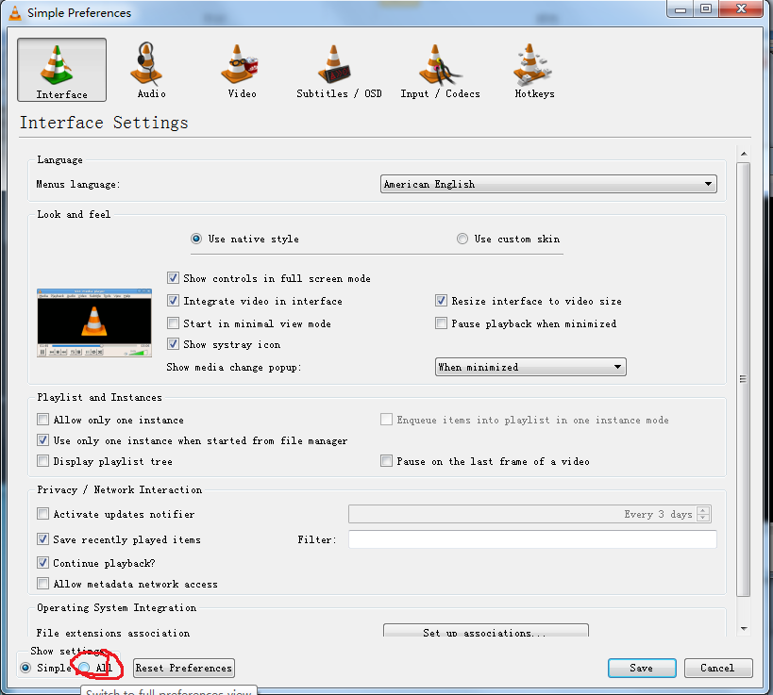

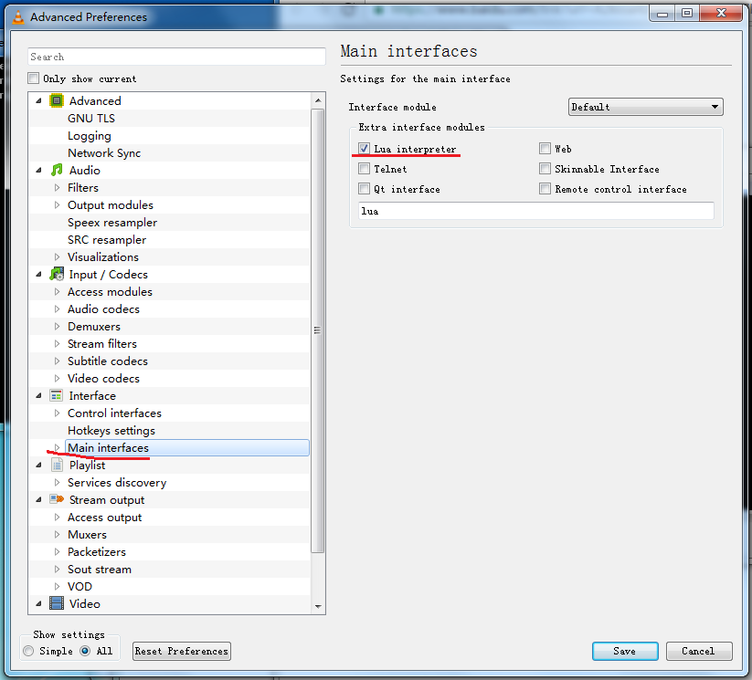

# 【optional】安装eclipse-inst-win64.exe --- Eclipse IDE for Java Developers

* 1. 安装pydev插件

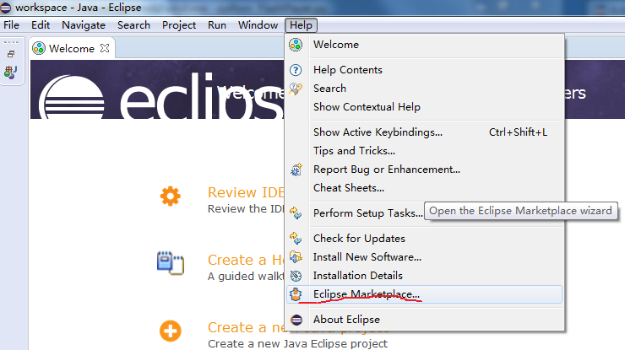

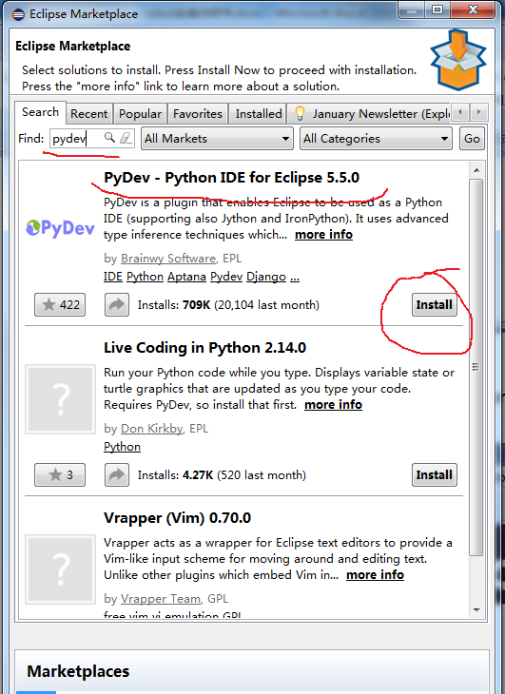

# 关闭防火墙

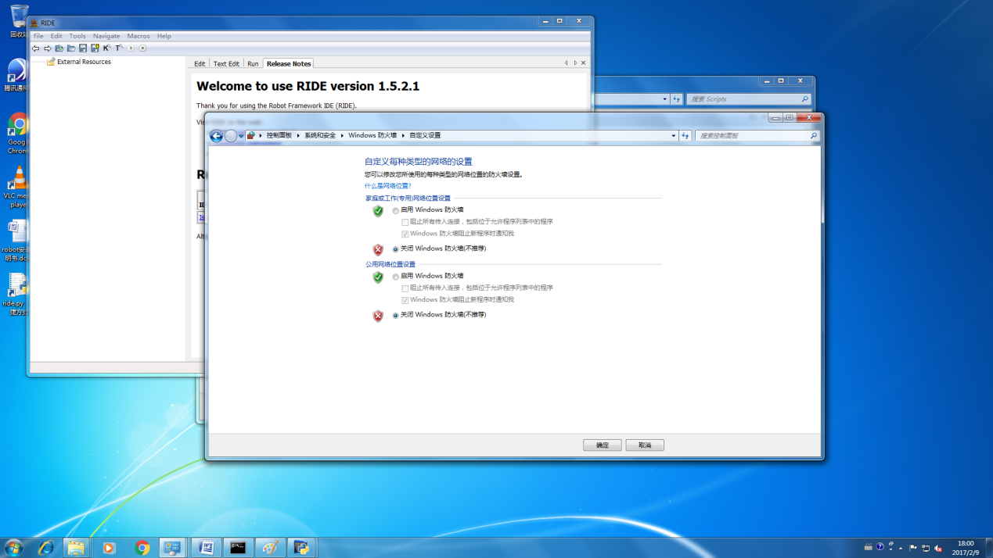

# 设置电源选项

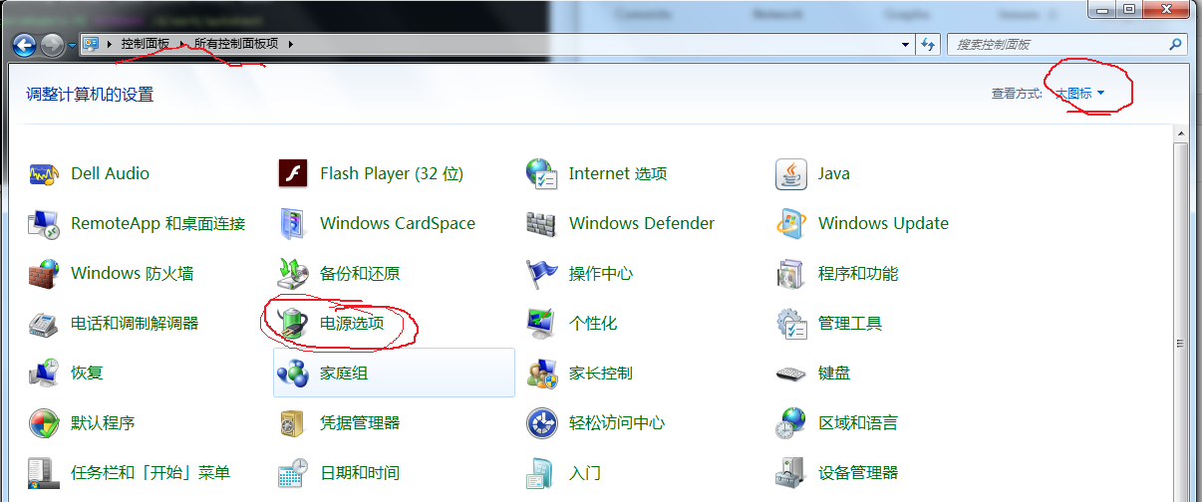

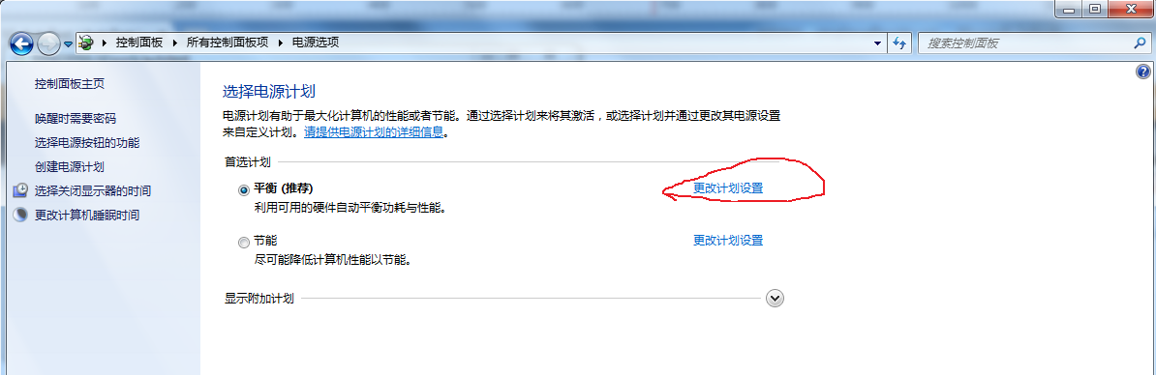

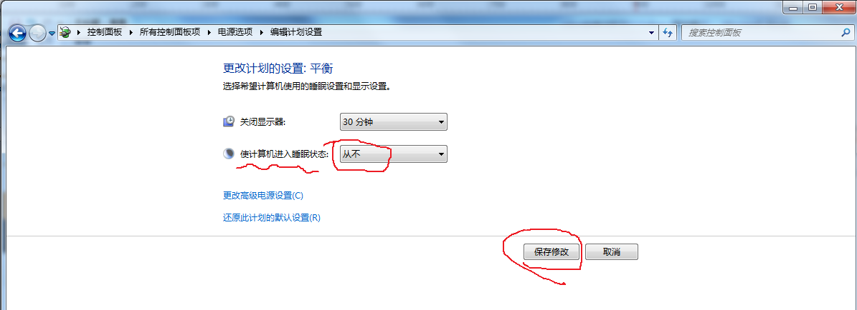

# 【optional】安装install_flash_player_ppapi.exe